**东南大学电工电子实验中心**

**实 验 报 告**

**课程名称： 数字与逻辑电路实验A**

**第一次实验**

实验名称： 组合逻辑电路

院 （系）： 自动化 专 业： 自动化

姓 名： 邹滨阳 学 号： 08022305

实 验 室: 实验组别：

同组人员： 实验时间： 年 月 日

评定成绩： 审阅教师：

1. **实验目的**

**1、认识数字集成电路，能识别各种类型的数字器件和封装；**

**2、掌握小规模组合逻辑和逻辑函数的工程设计方法；**

**3、掌握常用中规模组合逻辑器件的功能和使用方法；**

**4、学习查找器件资料，通过器件手册了解器件；**

**5、了解实验箱的基本结构，掌握实验箱电源、逻辑开关和 LED 电平指示的用法；**

**6、学习基本的数字电路的故障检查和排除方法。**

1. **实验原理（预习报告内容）**

1. 数值判别电路（只允许用与非门、非门设计电路）

a）用与非门设计一个组合逻辑电路，接收 8421BCD 码 B3B2B1B0，当 2 < B3B2B1B0 < 7 时输出 Y 为 1

根据要求列出真值表：

|  |  |  |  |  |
| --- | --- | --- | --- | --- |
| B3 | B2 | B1 | B0 | Y |
| 0 | 0 | 0 | 0 | 0 |
| 0 | 0 | 0 | 1 | 0 |
| 0 | 0 | 1 | 0 | 0 |
| 0 | 0 | 1 | 1 | 1 |
| … | … | … | … | … |
| 0 | 1 | 1 | 0 | 1 |
| 0 | 1 | 1 | 1 | 0 |
| 1 | 0 | 0 | 0 | 0 |
| 1 | 0 | 0 | 1 | 0 |
| 1 | 0 | 1 | 0 | 无意义 |
| … | … | … | … | … |
| 1 | 1 | 1 | 1 | 无意义 |

卡诺图：

|  |  |  |  |  |
| --- | --- | --- | --- | --- |
| B3B2\B1B0 | 00 | 01 | 11 | 10 |
| 00 | 0 | 0 | 1 | 0 |
| 01 | 1 | 1 | 0 | 1 |
| 11 | 无意义 | 无意义 | 无意义 | 无意义 |
| 10 | 0 | 0 | 无意义 | 无意义 |

根据卡诺图得到表达式：



根据表达式画出逻辑原理图：

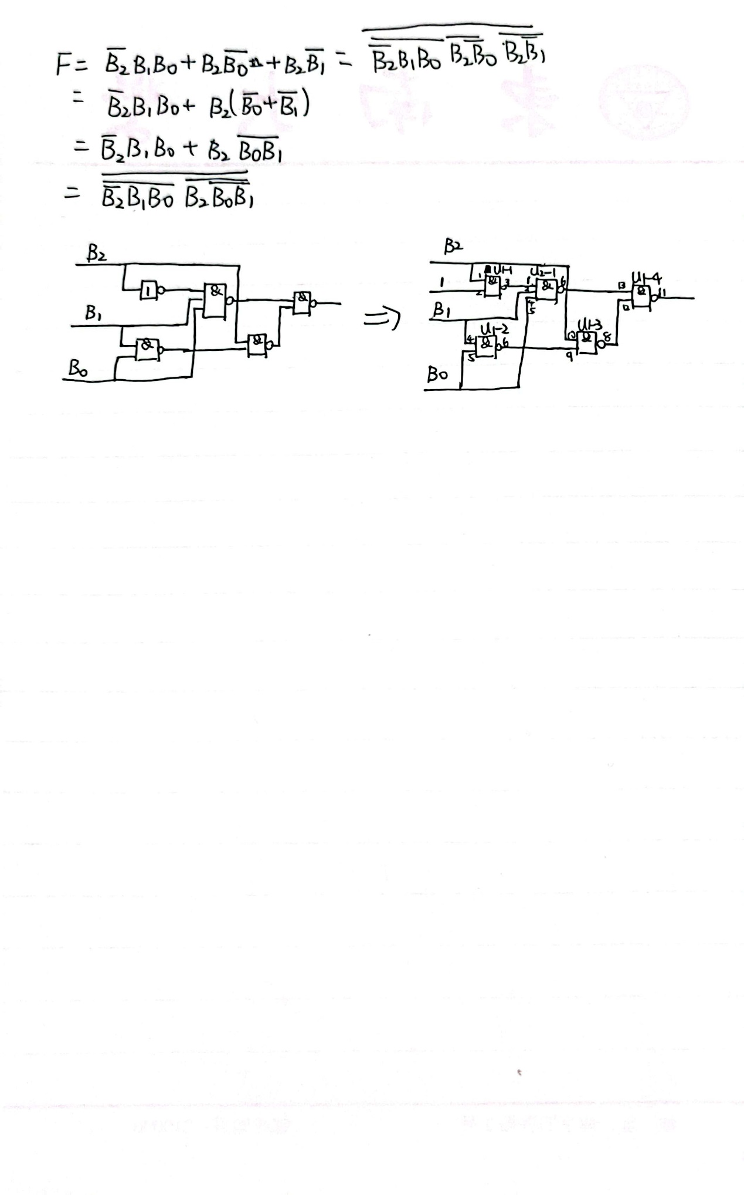

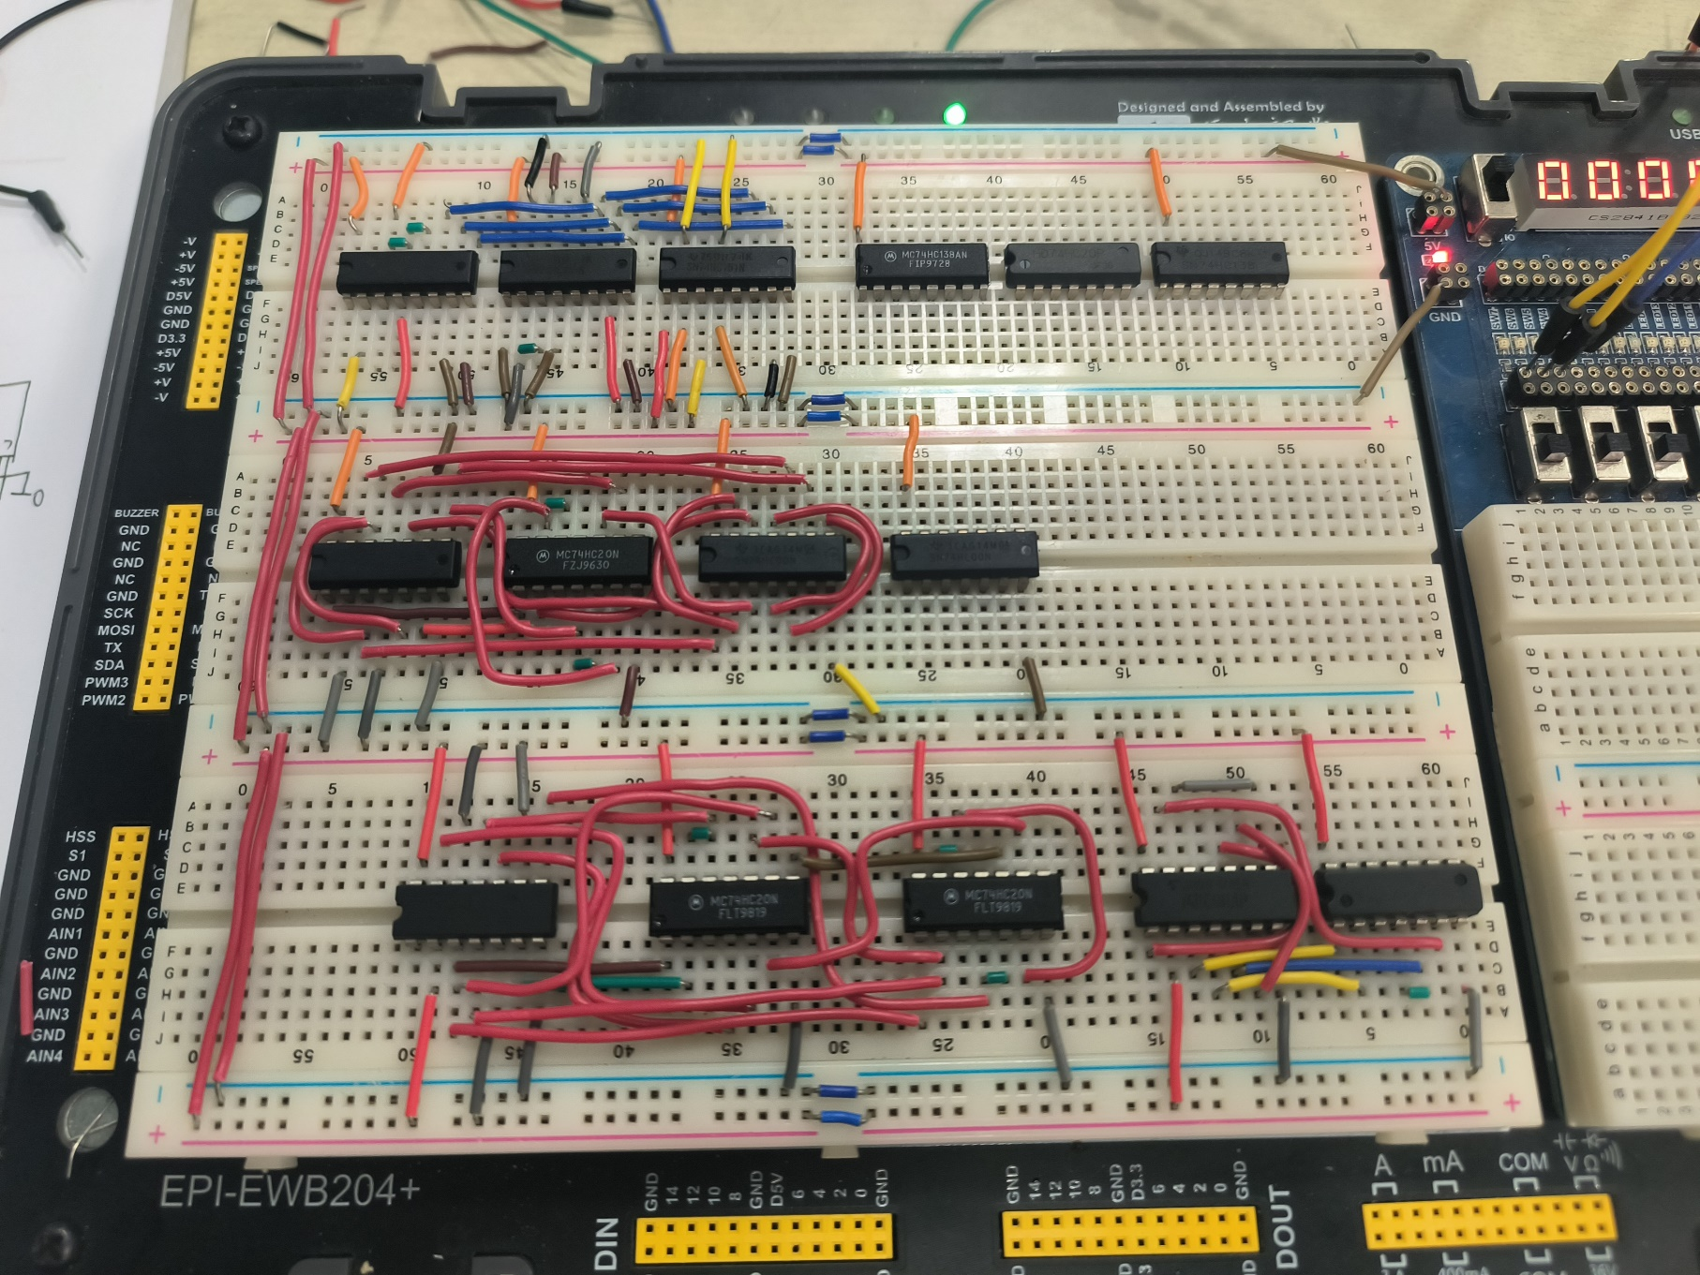预搭接硬件连接图（实物连线拍照）：

b）用与非门设计一个组合逻辑电路，接收4位2进制数 B3B2B1B0，当 2 < B3B2B1B0 < 7时输出 Y 为 1

根据要求列出真值表：

|  |  |  |  |  |
| --- | --- | --- | --- | --- |
| B3 | B2 | B1 | B0 | Y |
| 0 | 0 | 0 | 0 | 0 |
| 0 | 0 | 0 | 1 | 0 |
| 0 | 0 | 1 | 0 | 0 |
| 0 | 0 | 1 | 1 | 1 |
| … | … | … | … | … |
| 0 | 1 | 1 | 0 | 1 |
| 0 | 1 | 1 | 1 | 0 |
| … | … | … | … | … |
| 1 | 1 | 1 | 1 | 0 |

卡诺图：

|  |  |  |  |  |
| --- | --- | --- | --- | --- |
| B3B2\B1B0 | 00 | 01 | 11 | 10 |
| 00 | 0 | 0 | 1 | 0 |
| 01 | 1 | 1 | 0 | 1 |
| 11 | 0 | 0 | 0 | 0 |
| 10 | 0 | 0 | 0 | 0 |

根据卡诺图得到表达式：



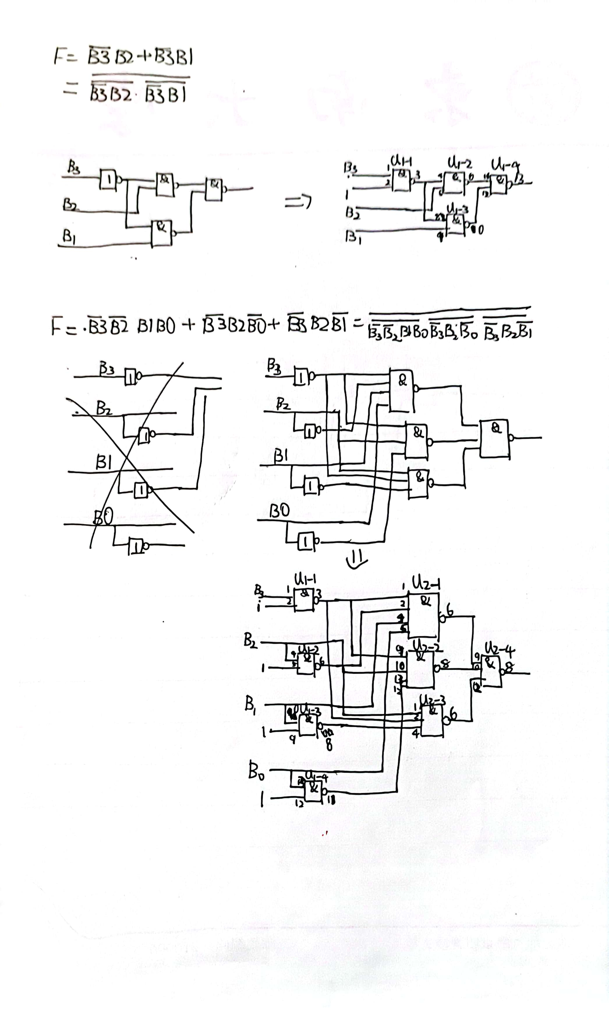根据表达式画出逻辑原理图：

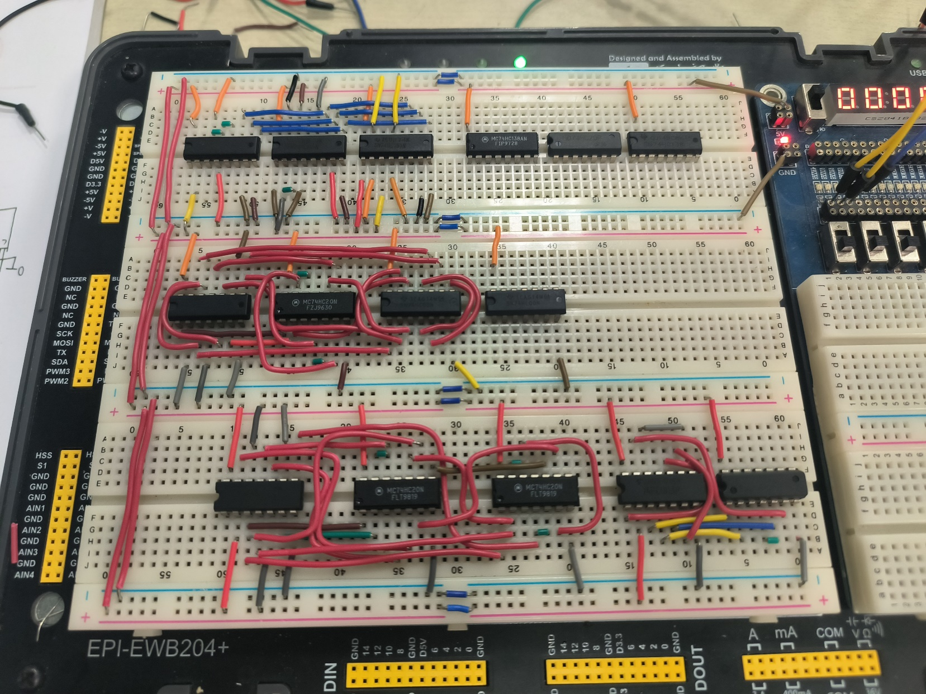预搭接硬件连接图（实物连线拍照）：

2、 用三种方案设计实现 3 位二进制原码转补码电路（3 位二进制数仅考虑 0 和负数，且已省去符号位）

根据题意列出真值表

|  |  |  |  |  |  |
| --- | --- | --- | --- | --- | --- |
| A2 | A1 | A0 | S2 | S1 | S0 |
| 0 | 0 | 0 | 0 | 0 | 0 |
| 0 | 0 | 1 | 1 | 1 | 1 |
| 0 | 1 | 0 | 1 | 1 | 0 |
| 0 | 1 | 1 | 1 | 0 | 1 |
| 1 | 0 | 0 | 1 | 0 | 0 |
| 1 | 0 | 1 | 0 | 1 | 1 |
| 1 | 1 | 0 | 0 | 1 | 0 |
| 1 | 1 | 1 | 0 | 0 | 1 |

a) 全部用门电路实现

卡诺图：

S2

|  |  |  |  |  |
| --- | --- | --- | --- | --- |
| A2/A1A0 | 00 | 01 | 11 | 10 |
| 0 |  | 1 | 1 | 1 |
| 1 | 1 |  |  |  |

S1

|  |  |  |  |  |
| --- | --- | --- | --- | --- |
| A2/A1A0 | 00 | 01 | 11 | 10 |
| 0 |  | 1 |  | 1 |
| 1 |  | 1 |  | 1 |

S0

|  |  |  |  |  |
| --- | --- | --- | --- | --- |
| A2/A1A0 | 00 | 01 | 11 | 10 |
| 0 |  | 1 | 1 |  |
| 1 |  | 1 | 1 |  |

根据卡诺图得到表达式：

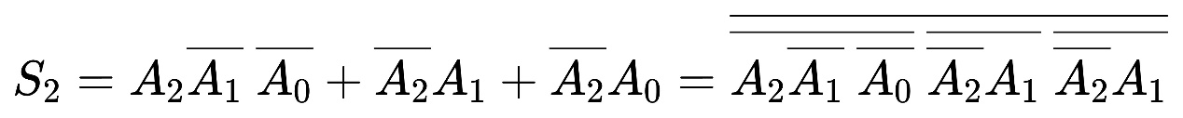

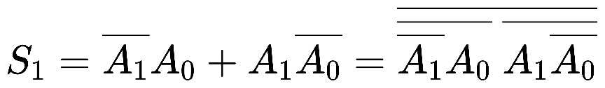

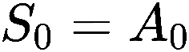

根据表达式画出逻辑原理图：

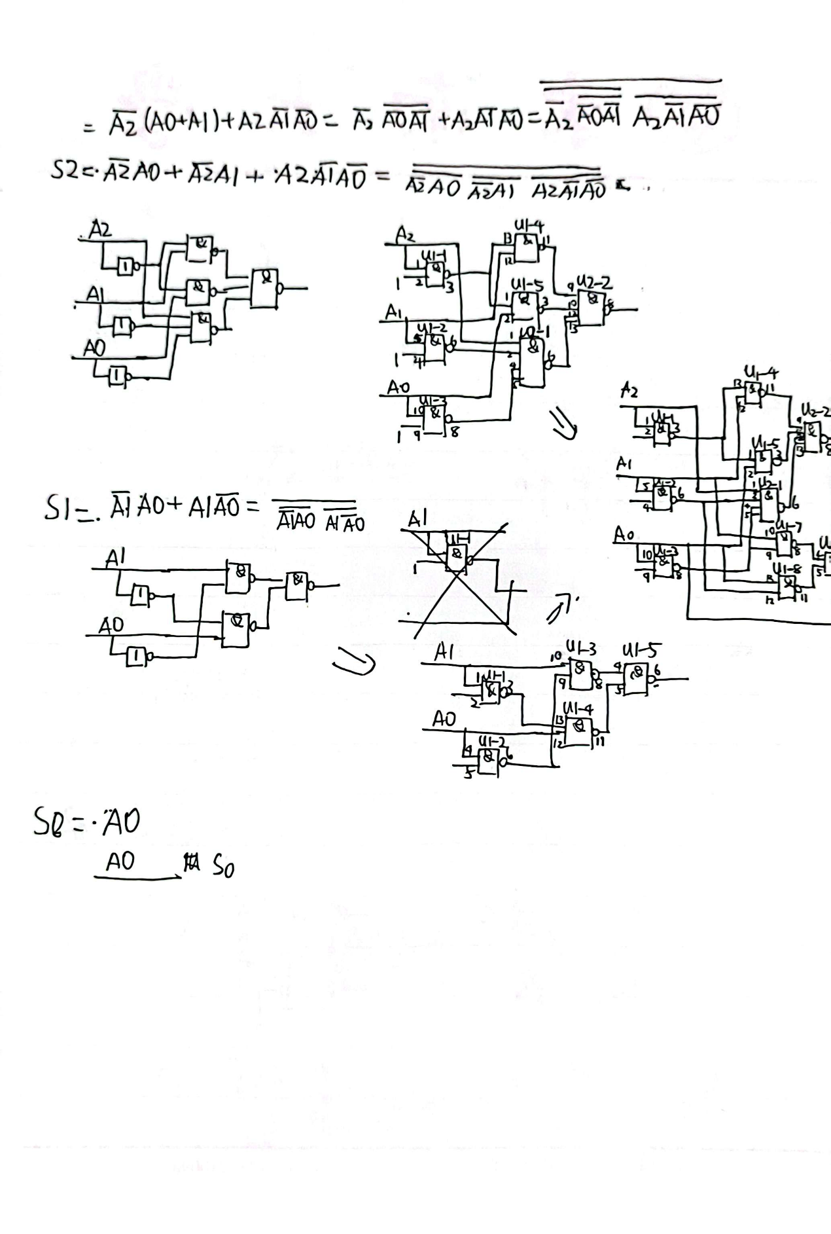

预搭接硬件连接图（实物连线拍照）：

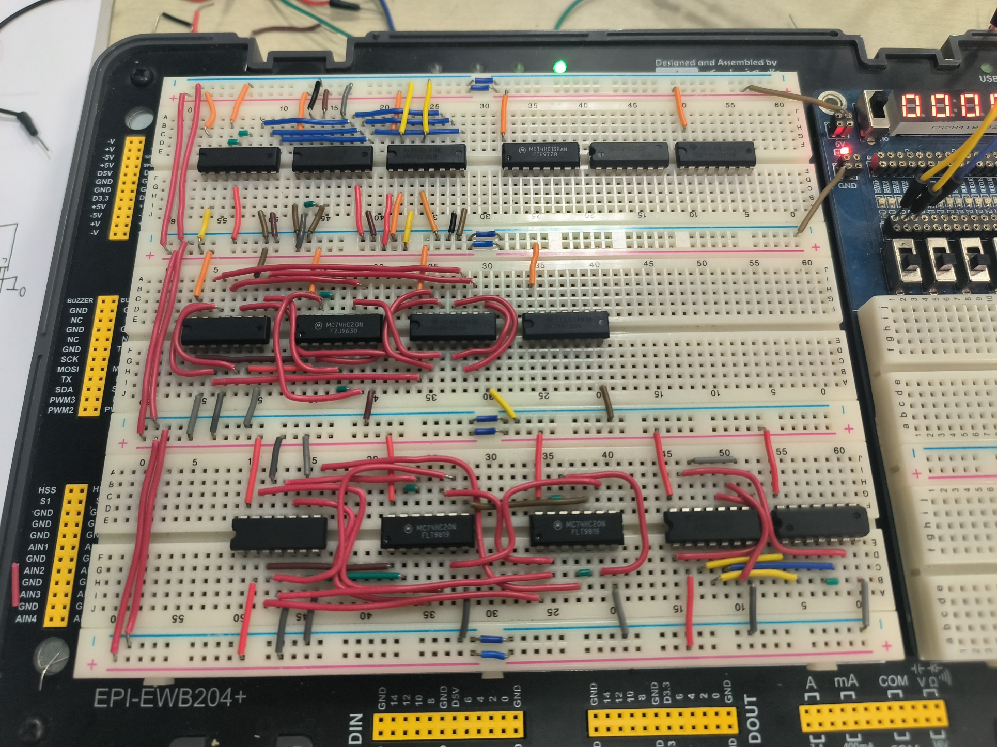

b) 用数据选择器 74151+门电路实现

结合151功能得到逻辑表达式：



根据表达式画出逻辑原理图：

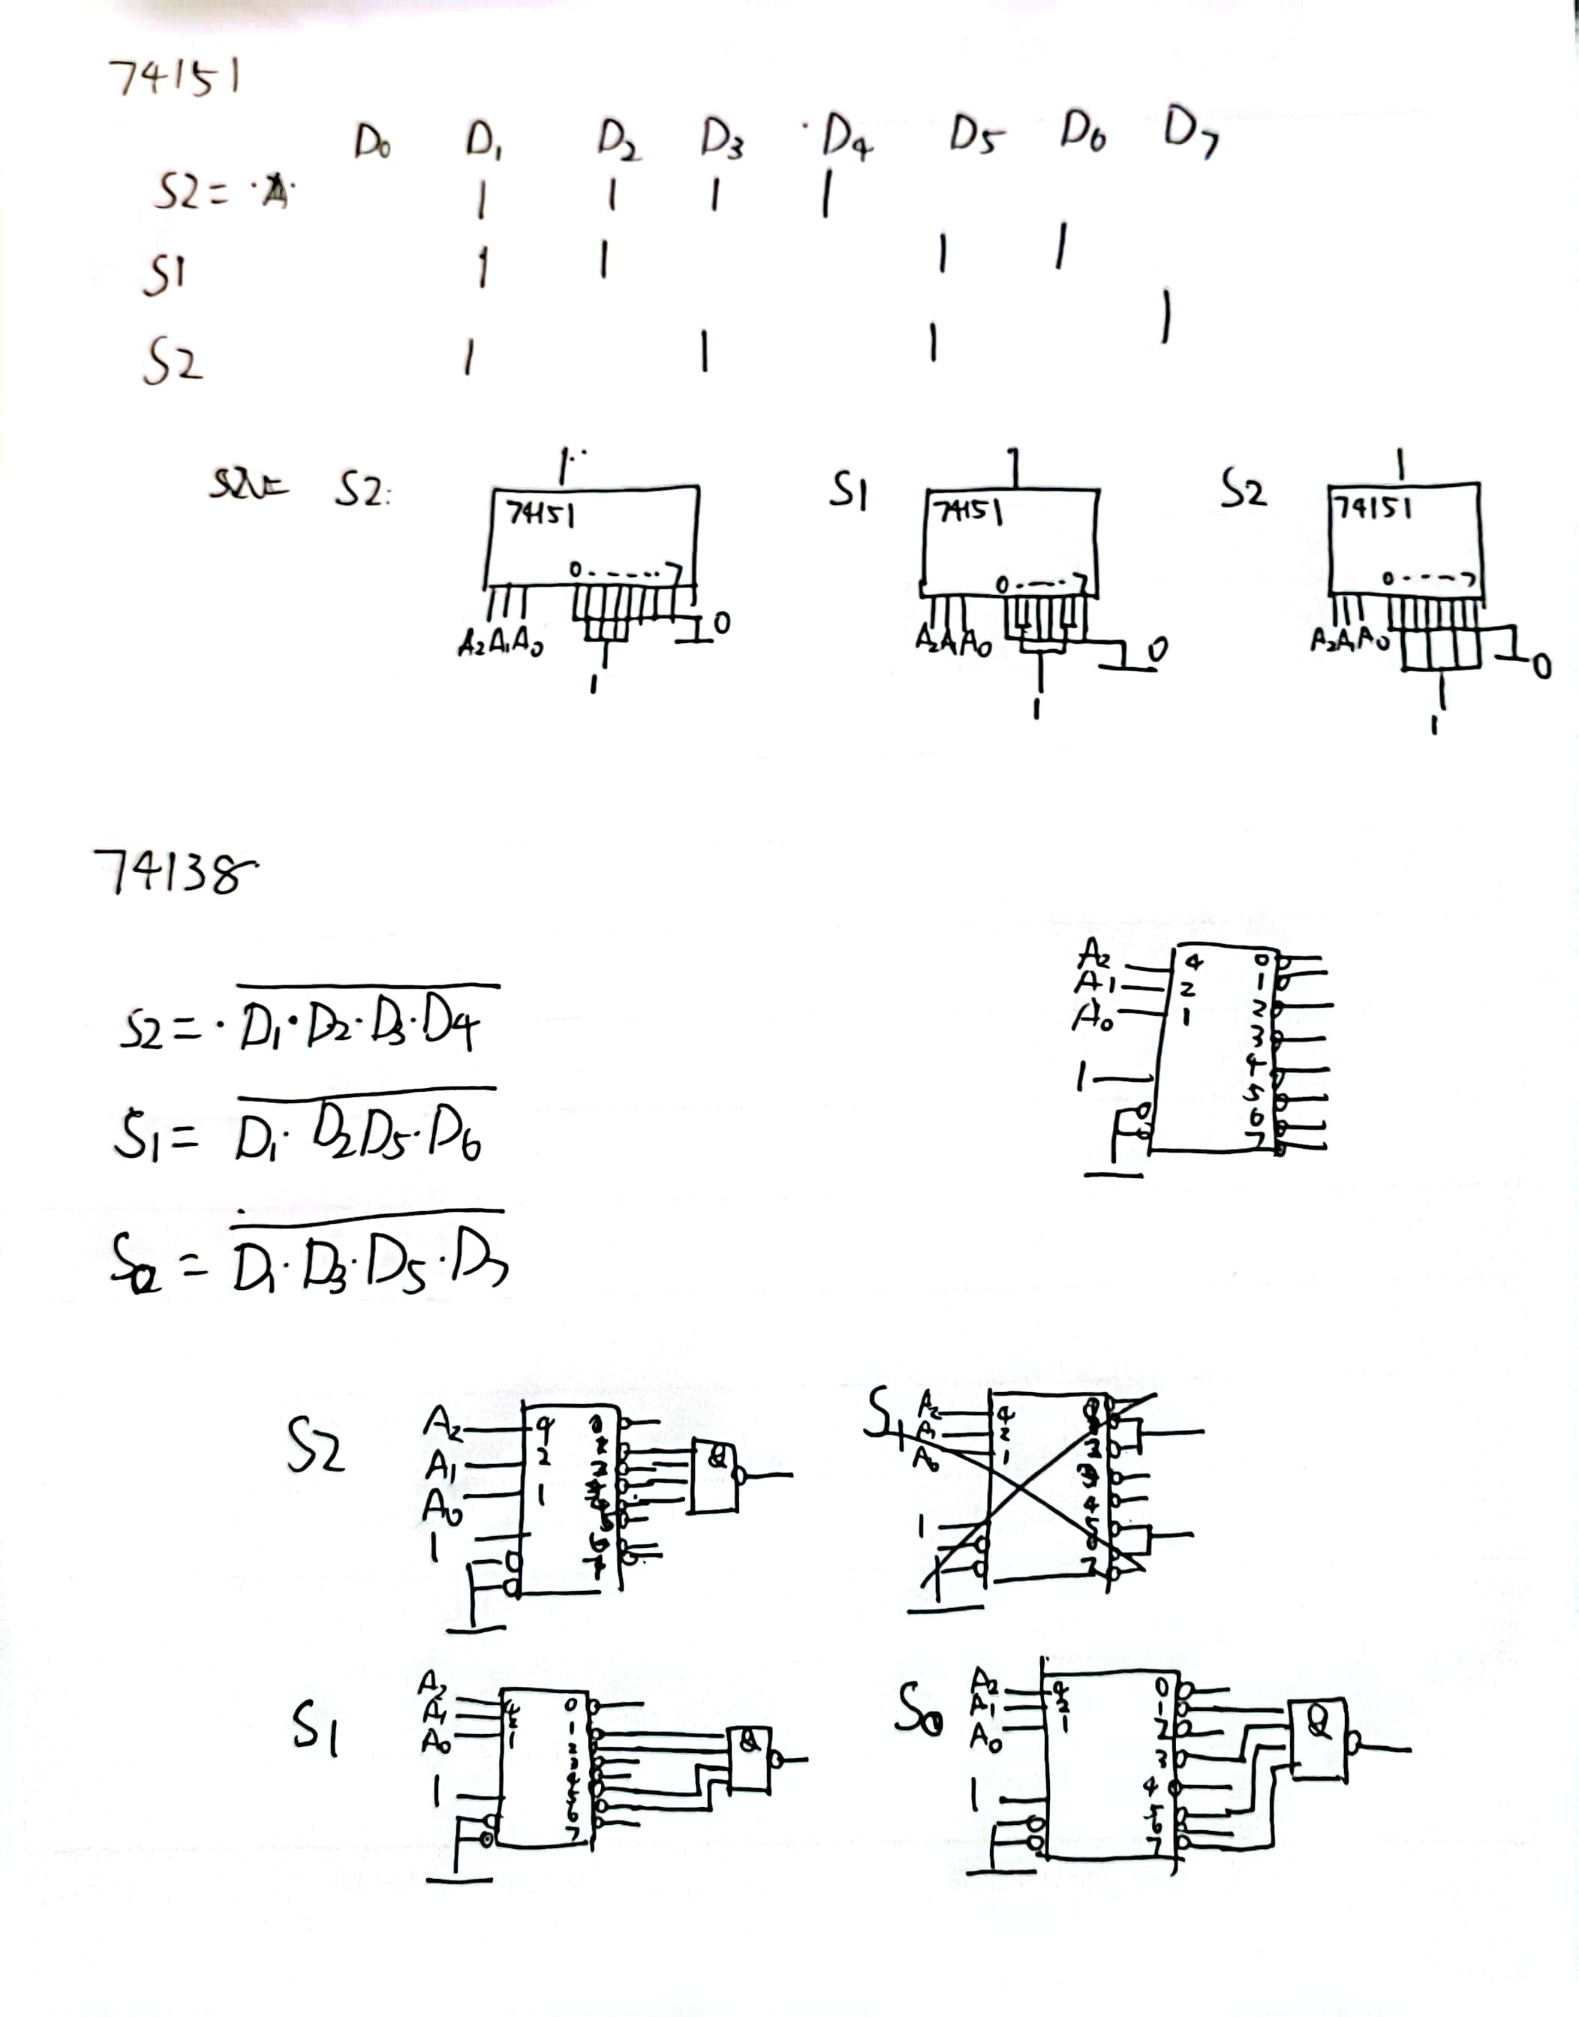

预搭接硬件连接图（实物连线拍照）：

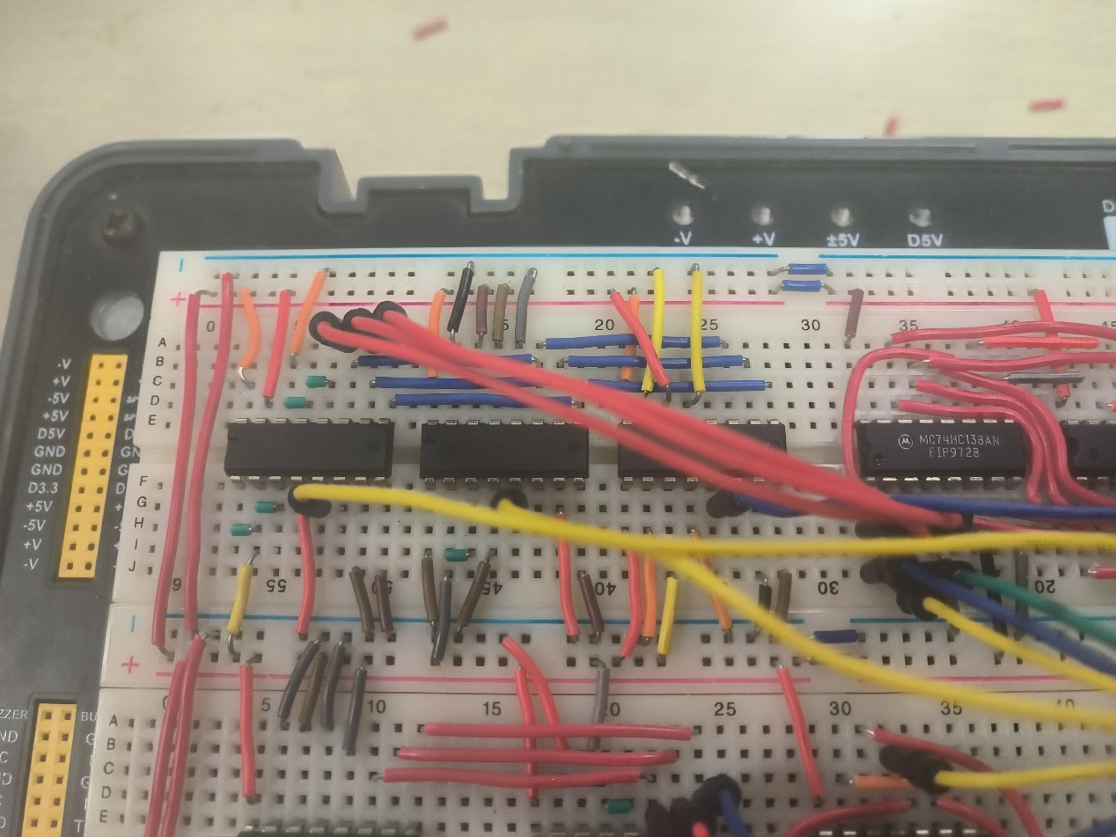

c) 用三八译码器 74138+门电路实现

结合138功能得到逻辑表达式：

根据表达式画出逻辑原理图：

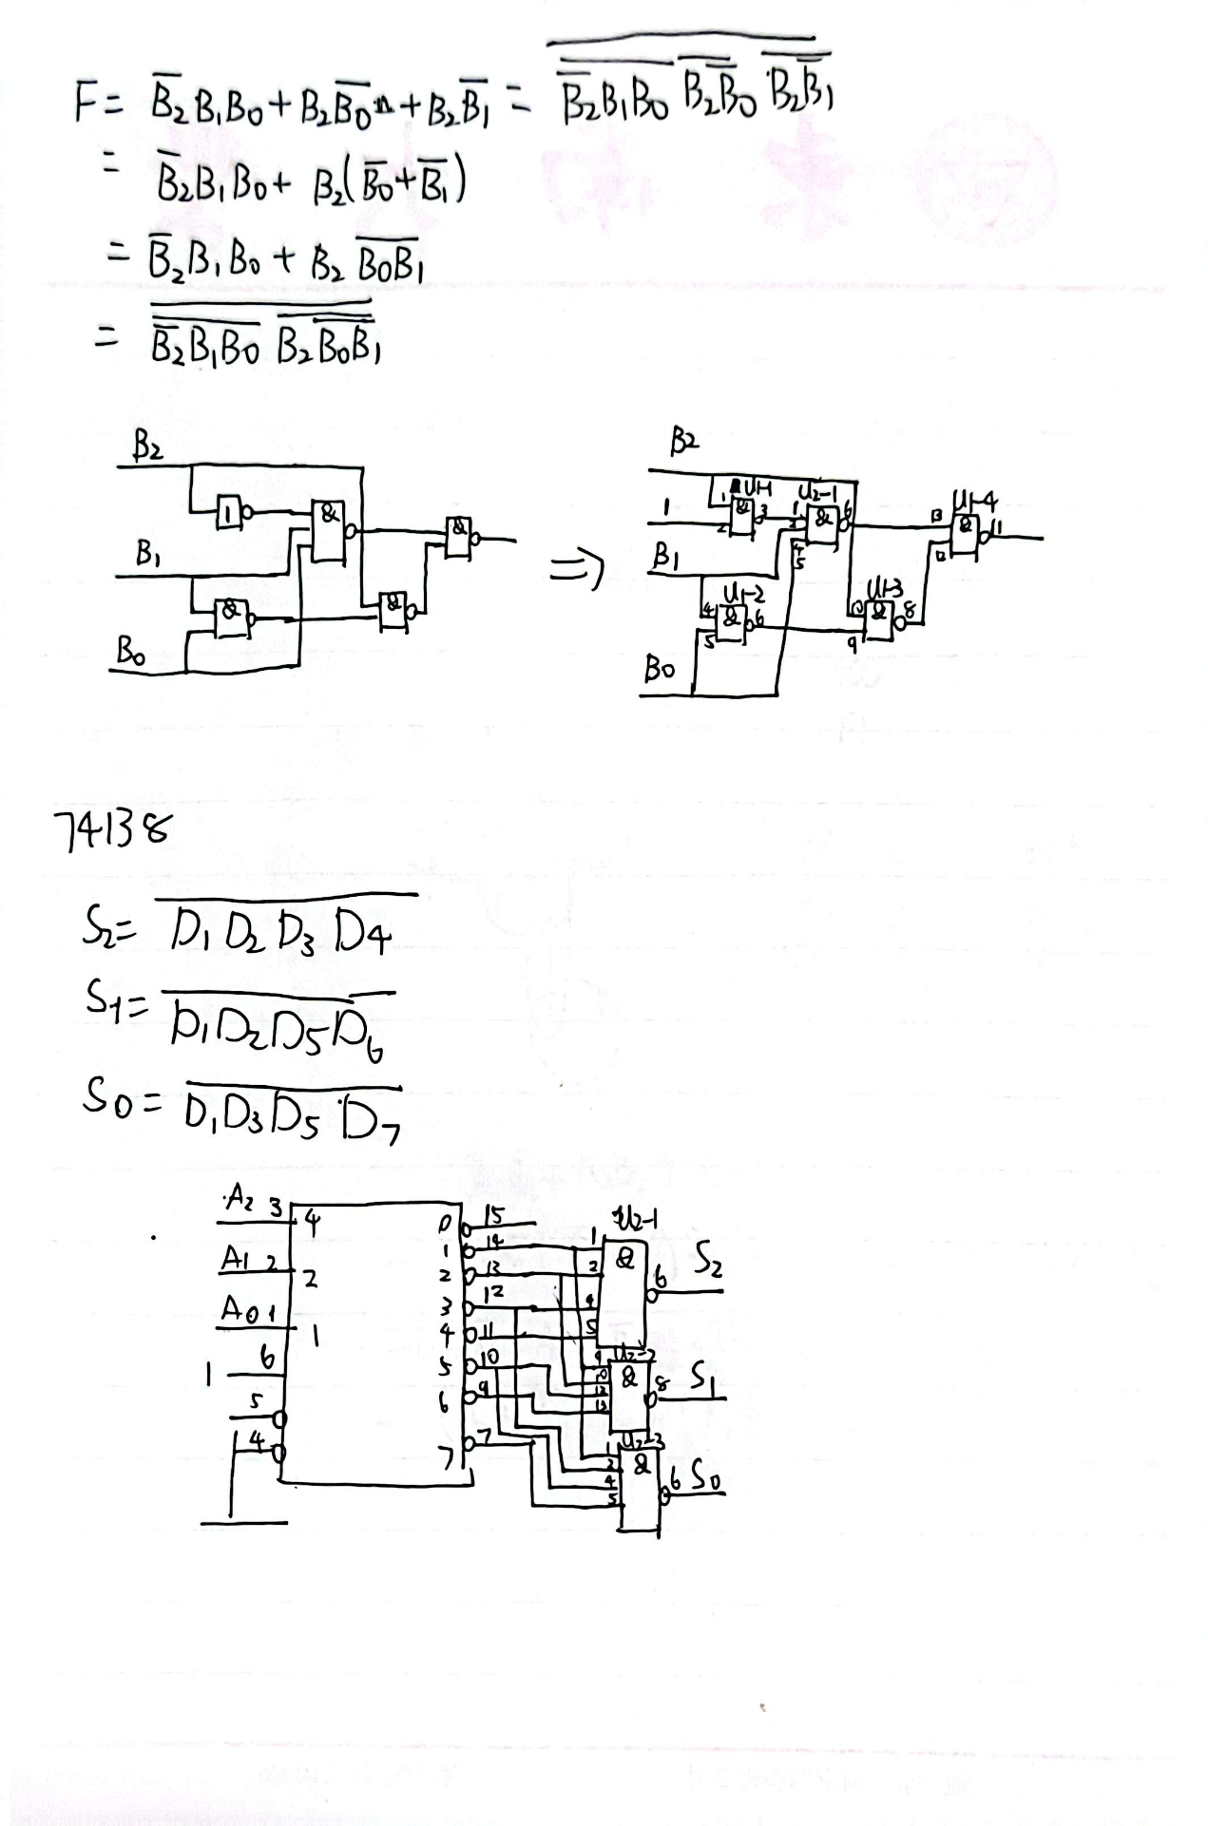

预搭接硬件连接图（实物连线拍照）：

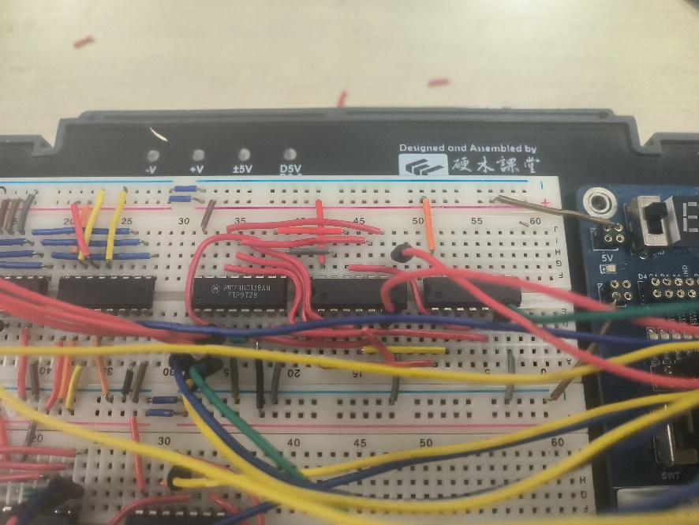

3、 人类有四种血型：A、B、AB 和 O 型。输血时，输血者与受血者必须符合下图的规定，否则有生命危险， 利用数据选择器和最少数量的与非门，完成血型配对任务。

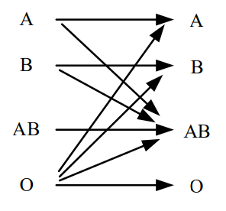

设 01（或10，00，目的最简）代表A型血， 10代表B型血， 00 代表O型血， 11代表AB型血，A1B1 1代表输血， A2B2 0代表受血， Y代表输出。列出真值表：

|  |  |  |  |  |  |  |
| --- | --- | --- | --- | --- | --- | --- |
| A1 | B1 | 输血 | A2 | B2 | 受血 | Y |
| 0 | 0 | 1 | 0 | 0 | 0 | 1 |
|  |  | 1 | 0 | 1 | 0 | 1 |
|  |  | 1 | 1 | 0 | 0 | 1 |
|  |  | 1 | 1 | 1 | 0 | 1 |
| 0 | 1 | 1 | 0 | 0 | 0 | 0 |
|  |  | 1 | 0 | 1 | 0 | 1 |
|  |  | 1 | 1 | 0 | 0 | 0 |
|  |  | 1 | 1 | 1 | 0 | 1 |
| 1 | 0 | 1 | 0 | 0 | 0 | 0 |
|  |  | 1 | 0 | 1 | 0 | 0 |
|  |  | 1 | 1 | 0 | 0 | 1 |
|  |  | 1 | 1 | 1 | 0 | 1 |
| 1 | 1 | 1 | 0 | 0 | 0 | 0 |
|  |  | 1 | 0 | 1 | 0 | 0 |
|  |  | 1 | 1 | 0 | 0 | 0 |
|  |  | 1 | 1 | 1 | 0 | 1 |

得到卡诺图，并降维化简：

|  |  |  |  |  |
| --- | --- | --- | --- | --- |
| A1B1\A2B2 | 00 | 01 | 11 | 10 |
| 00 | 1 | 1 | 1 | 1 |
| 01 |  | 1 | 1 |  |
| 11 |  |  | 1 |  |
| 10 |  |  | 1 | 1 |



结合74151数据选择器的逻辑表达式：



其中A1B1A2对应74151的421接口

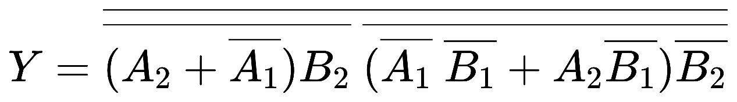

对于B2对应的74151

|  |  |  |  |
| --- | --- | --- | --- |
| A1 | B1 | A2 | 74151输出 |
| 0 | 0 | 0 | 1 |
| 0 | 0 | 1 | 1 |
| 0 | 1 | 0 | 1 |
| 0 | 1 | 1 | 1 |
| 1 | 0 | 0 | 0 |
| 1 | 0 | 1 | 1 |
| 1 | 1 | 0 | 0 |
| 1 | 1 | 1 | 1 |

对于B2非对应的74151

|  |  |  |  |
| --- | --- | --- | --- |
| A1 | B1 | A2 | 74151输出 |
| 0 | 0 | 0 | 1 |
| 0 | 0 | 1 | 1 |
| 0 | 1 | 0 | 0 |
| 0 | 1 | 1 | 0 |
| 1 | 0 | 0 | 0 |
| 1 | 0 | 1 | 1 |
| 1 | 1 | 0 | 0 |
| 1 | 1 | 1 | 0 |

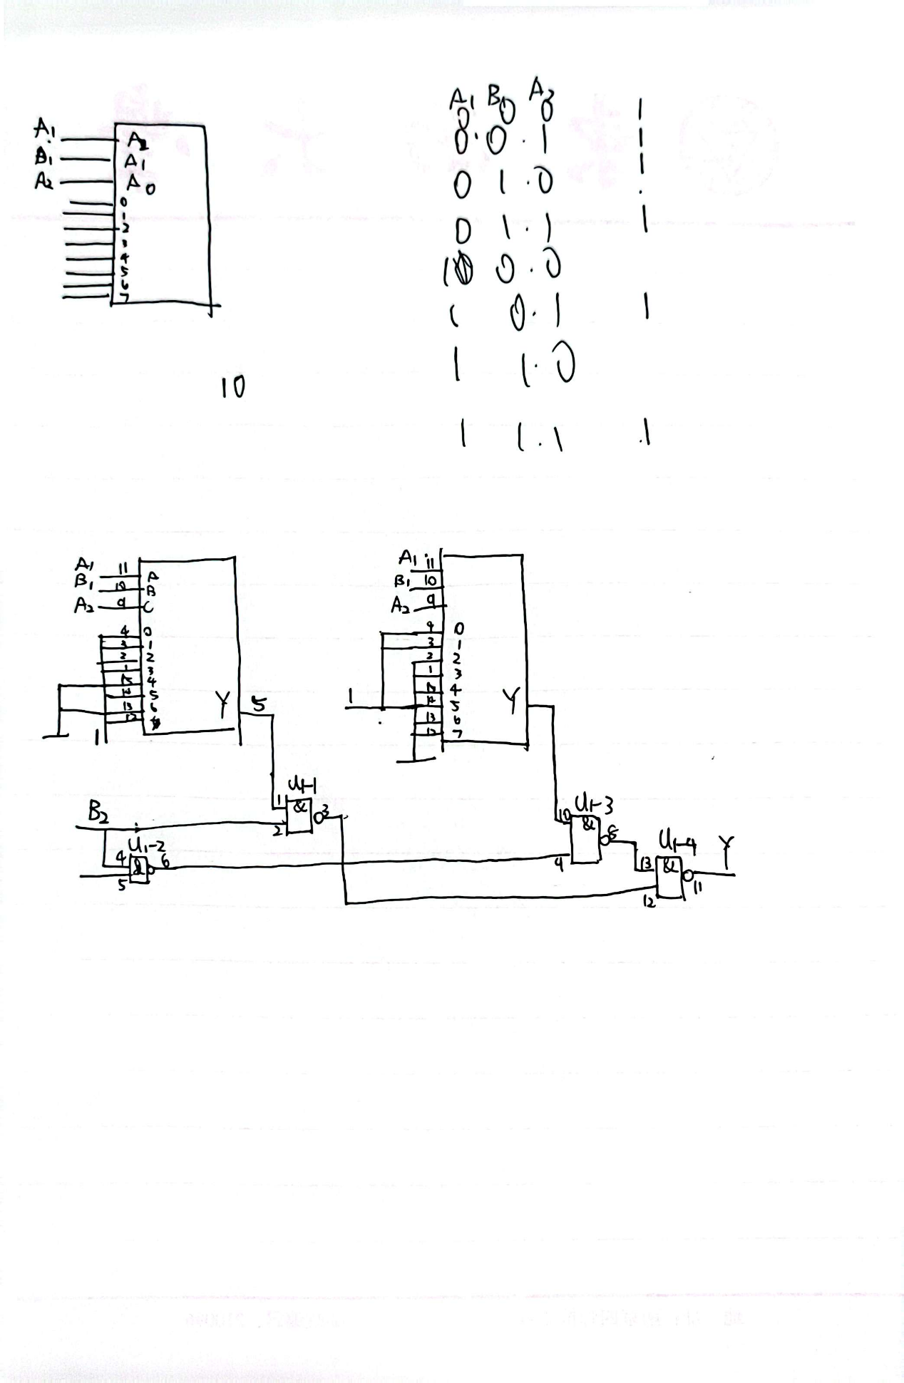逻辑原理图

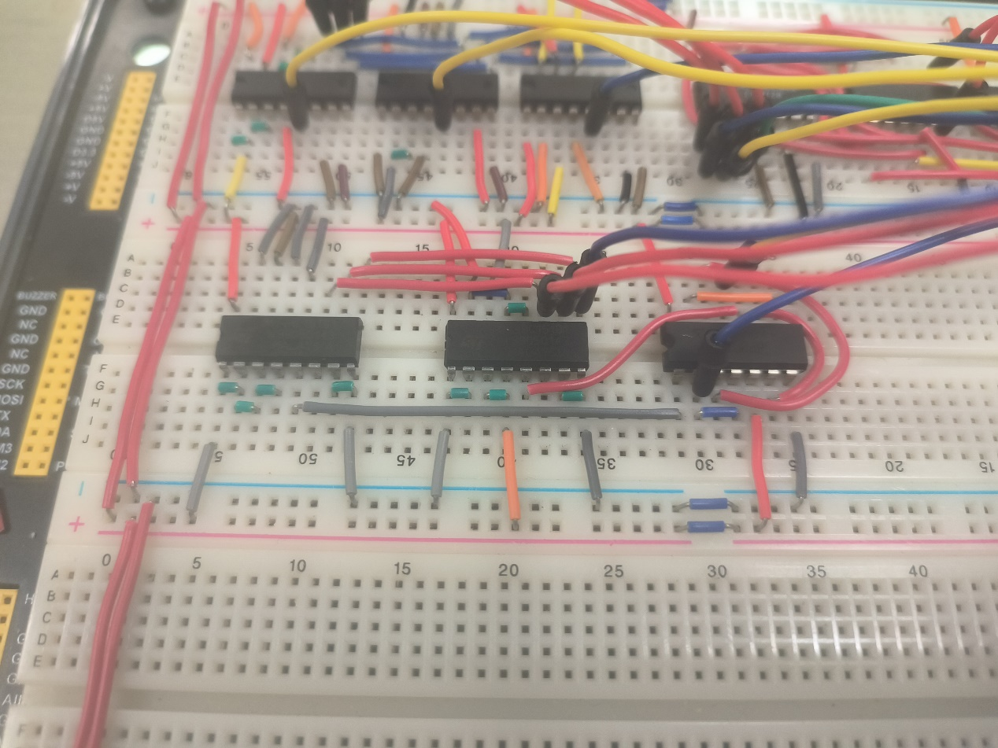

4、选做实验

保险箱数字密码锁

设计一个保险箱的数字密码锁，该锁有规定的 4 位代码 A1，A2，A3，A4 的输入端和一个开箱钥匙孔信号 E 的输出端，锁的代码由实验者自编（例如 1011），当用钥匙开箱时（E=1）,如果输入代码符合锁规定代码，保险箱被打开（Z1=1）；如果不符，电路将发生报警信号（Z2=1）。要求使用最少数量的与非门实现电路，检测并记录实验结果

设置密码为1011，根据要求列出真值表：

|  |  |  |  |  |  |  |
| --- | --- | --- | --- | --- | --- | --- |
| A1 | A2 | A3 | A4 | E | Z1 | Z2 |
| 无意义 | 无意义 | 无意义 | 无意义 | 0 | 0 | 0 |
| 0 | 0 | 0 | 0 | 1 | 0 | 1 |
| … | … | … | … | 1 | 0 | 1 |
| 1 | 0 | 1 | 0 | 1 | 0 | 1 |
| 1 | 0 | 1 | 1 | 1 | 1 | 0 |
| 1 | 1 | 0 | 0 | 1 | 0 | 1 |
| … | … | … | … | 1 | 0 | 1 |
| 1 | 1 | 1 | 1 | 1 | 0 | 1 |

卡诺图：

|  |  |  |  |  |
| --- | --- | --- | --- | --- |
| A1A2\A3A4 | 00 | 01 | 11 | 10 |
| 00 |  |  |  |  |
| 01 |  |  |  |  |
| 11 |  |  |  |  |
| 10 |  |  | 1 |  |

根据卡诺图得到表达式：

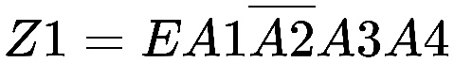

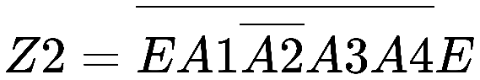

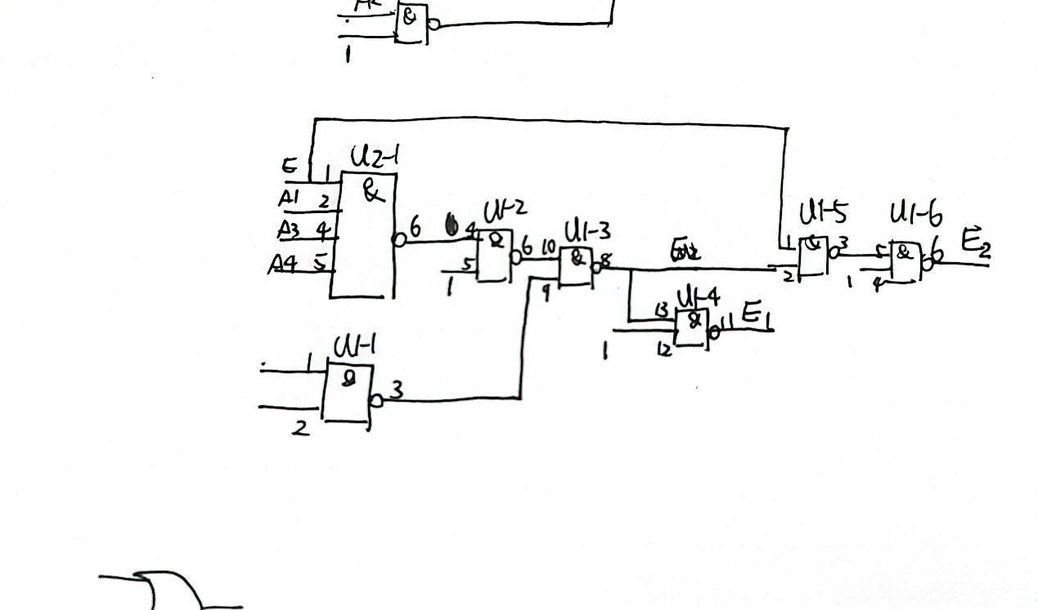根据表达式画出原理图：

**三、 实验仪器（实验过程中用到的仪器设备型号，使用情况，使用软件）**

实验仪器主要是数字逻辑实验箱，型号为DL-2000，可以提供稳定的电源、逻辑开关和LED指示灯等；

实验所用的数字集成电路有与非门7400 7420、数据选择器74151、三八译码器74138等，型号和引脚图可参考[数据手册]；

实验中没有使用软件，只用了简单的电路设计和连线工具。

**四、 实验记录**

**1、数值判别电路**

**a）8421BCD码**

**验证表格如下：**

|  |  |  |  |  |
| --- | --- | --- | --- | --- |
| **B3** | **B2** | **B2** | **B1** | **B0** |
| **0** | **0** | **0** | **0** | **0** |
| **0** | **0** | **0** | **1** | **0** |
| **0** | **0** | **1** | **0** | **0** |
| **0** | **0** | **1** | **1** | **1** |
| **0** | **1** | **0** | **0** | **1** |
| **0** | **1** | **0** | **1** | **1** |
| **0** | **1** | **1** | **0** | **1** |
| **0** | **1** | **1** | **1** | **0** |
| **1** | **0** | **0** | **0** | **0** |
| **1** | **0** | **0** | **1** | **0** |

**b) 4位2进制数**

**验证表格如下：**

|  |  |  |  |  |
| --- | --- | --- | --- | --- |
| **B3** | **B2** | **B2** | **B1** | **B0** |
| **0** | **0** | **0** | **0** | **0** |
| **0** | **0** | **0** | **1** | **0** |
| **0** | **0** | **1** | **0** | **0** |
| **0** | **0** | **1** | **1** | **1** |
| **0** | **1** | **0** | **0** | **1** |
| **0** | **1** | **0** | **1** | **1** |
| **0** | **1** | **1** | **0** | **1** |
| **0** | **1** | **1** | **1** | **0** |
| **1** | **0** | **0** | **0** | **0** |
| **1** | **0** | **0** | **1** | **0** |
| **1** | **0** | **1** | **0** | **0** |
| **1** | **0** | **1** | **1** | **0** |
| **1** | **1** | **0** | **0** | **0** |
| **1** | **1** | **0** | **1** | **0** |
| **1** | **1** | **1** | **0** | **0** |
| **1** | **1** | **1** | **1** | **0** |

**2、二进制原码转补码电路**

**a）全部用门电路实现**

**验证表格如下：**

|  |  |  |  |  |  |
| --- | --- | --- | --- | --- | --- |
| **B2** | **B1** | **B0** | **S2** | **S1** | **S0** |
| **0** | **0** | **0** | **0** | **0** | **0** |
| **0** | **0** | **1** | **1** | **1** | **1** |
| **0** | **1** | **0** | **1** | **1** | **0** |
| **0** | **1** | **1** | **1** | **0** | **1** |
| **1** | **0** | **0** | **1** | **0** | **0** |
| **1** | **0** | **1** | **0** | **1** | **1** |
| **1** | **1** | **0** | **0** | **1** | **0** |
| **1** | **1** | **1** | **0** | **0** | **1** |

**b）用数据选择器 74151+门电路实现**

**验证表格如下：**

|  |  |  |  |  |  |
| --- | --- | --- | --- | --- | --- |
| **B2** | **B1** | **B0** | **S2** | **S1** | **S0** |
| **0** | **0** | **0** | **0** | **0** | **0** |
| **0** | **0** | **1** | **1** | **1** | **1** |
| **0** | **1** | **0** | **1** | **1** | **0** |
| **0** | **1** | **1** | **1** | **0** | **1** |
| **1** | **0** | **0** | **1** | **0** | **0** |
| **1** | **0** | **1** | **0** | **1** | **1** |
| **1** | **1** | **0** | **0** | **1** | **0** |
| **1** | **1** | **1** | **0** | **0** | **1** |

**c）用三八译码器 74138+门电路实现**

**验证表格如下：**

|  |  |  |  |  |  |
| --- | --- | --- | --- | --- | --- |
| **B2** | **B1** | **B0** | **S2** | **S1** | **S0** |
| **0** | **0** | **0** | **0** | **0** | **0** |
| **0** | **0** | **1** | **1** | **1** | **1** |
| **0** | **1** | **0** | **1** | **1** | **0** |
| **0** | **1** | **1** | **1** | **0** | **1** |
| **1** | **0** | **0** | **1** | **0** | **0** |
| **1** | **0** | **1** | **0** | **1** | **1** |
| **1** | **1** | **0** | **0** | **1** | **0** |
| **1** | **1** | **1** | **0** | **0** | **1** |

**3、血型判别**

**验证表格如下：**

|  |  |  |  |  |
| --- | --- | --- | --- | --- |
| A1 | B1 | A2 | B2 | Y |
| 0 | 0 | 0 | 0 | 1 |
|  |  | 0 | 1 | 1 |
|  |  | 1 | 0 | 1 |
|  |  | 1 | 1 | 1 |
| 0 | 1 | 0 | 0 | 0 |
|  |  | 0 | 1 | 1 |
|  |  | 1 | 0 | 0 |
|  |  | 1 | 1 | 1 |
| 1 | 0 | 0 | 0 | 0 |
|  |  | 0 | 1 | 0 |
|  |  | 1 | 0 | 1 |
|  |  | 1 | 1 | 1 |
| 1 | 1 | 0 | 0 | 0 |
|  |  | 0 | 1 | 0 |
|  |  | 1 | 0 | 0 |
|  |  | 1 | 1 | 1 |

**4、选做实验密码锁**

**验证表格如下：**

**五、实验分析 （根据实验记录分析描述各实验结果是否符合设计要求）**

**实验一中，数值判别电路的输出结果与预期一致，能够正确地判断输入的8421BCD码或4位2进制数是否在2到7之间；**

**实验二中，二进制原码转补码电路的输出结果与预期一致，能够正确地将3位二进制原码转换为补码，并且用了三种不同的方案实现了相同的功能；**

**实验三中，血型判别电路的输出结果与预期一致，能够正确地根据输血者和受血者的血型判断是否可以输血，并且用了数据选择器和与非门实现了最简化的电路；**

**六、 实验小结（总结实验完成情况，对设计方案和实验结果做必要的讨论，简述实验收获和体会）**

**本次实验完成了四个不同的组合逻辑电路设计任务，分别是数值判别电路、二进制原码转补码电路、血型判别电路和密码锁电路；**

**设计方案时，我运用了真值表、卡诺图、逻辑表达式等方法，尽量使电路简化和优化，并且考虑了不同的实现方案和器件选择；**

**实验过程中，我按照原理图进行了正确的连线，并且用逻辑开关和LED指示灯进行了验证和测试，确保输出结果符合设计要求；同时我学习了查找器件资料、使用数据手册、掌握实验箱操作等基本技能，也加深了对组合逻辑电路工程设计方法的理解和应用；**

**通过本次实验，我感受到了数字逻辑电路设计的乐趣和挑战，也提高了我的动手能力和创新能力。**

**七、 参考资料（记录实验过程阅读的有关资料，包含资料名称、作者等）**

**《数字集成电路数据手册》，国防工业出版社**

**《数字逻辑与数字系统》，王银城等编著，清华大学出版社**

**《数字逻辑与数字系统设计》，陈宏等编著，高等教育出版社**

**（PS：模板部分为蓝色字，自己描述的部分用黑色字，5号字，便于区别，完成报告时此行字删除）**